新桥实验小学数学学科教学设计
第二册 |  | 第二单元 |  | 课题：练习四 |  | 日期：3月 日
班级：一（1）（2） |  | 人数：90 |  | 课时：2 |  | 设计者：恽蓉
教学目标：
通过数一数、填一填、折一折、剪一剪、和拼一拼等具体活动，学生进一步巩固对有关平面图形的认识，感受平面图形之间的内在联系，培养学生动手操作能力，发展空间观念。
教学目标设计依据：
- 内容分析：
练习四是本单元的综合练习，主要是通过数一数、填一填、折一折、剪一剪、和拼一拼等具体活动，学生进一步巩固对有关平面图形的认识，感受平面图形之间的内在联系，培养学生动手操作能力，发展空间观念。第一层次是结合本单元认识的几种图形并综合运用分类和统计等有关知识解决问题，以帮助学生巩固对图形的认识。第二层次是安排了一系列折各种图形的纸的活动，有利于学生感受图形之间的联系。第三层次的题目引导学生通过折、剪、拼等活动，引导学生用不同的方法把长方形转换成平行四边形。第四层次自由创作。
2、学生分析：
学生在一年级上学期已经认识了这些立体图形：长方体、正方体、圆柱体、和球体。在前一课时的学习中学生已感受到长方形、正方形、三角形和圆是从立体图形上剖下来的一个面，也已经具备了画图的能力，本节课通过数一数、填一填、折一折、剪一剪、和拼一拼等具体活动，学生进一步巩固对有关平面图形的认识，感受平面图形之间的内在联系，培养学生动手操作能力，发展空间观念。
教学过程
活动版块 | 教师活动 |  | 学生活动 |  | 交流预设
常规积累 | 我们已经认识了平面图形，谁能说说我们学过了哪些平面图形？今天我们继续来研究它。 |  | 同桌互相说说
一、数一数，填一填 | 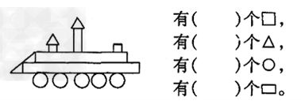  - 数一数，填一填各有几个？  - 说一说你是怎么找的？ |  | 填一填，数一数，说一说
二、折一折，感受图形之间的联系 | 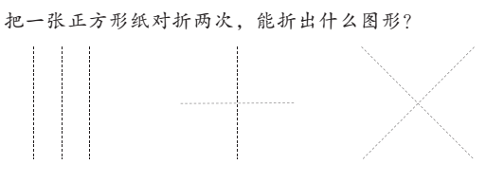  1、正方形对折后能变成什么图形？  2、你能用一张长方形纸折出一个正方形吗？应该怎么折？先自己试试，然后和你的同桌说一说。 |  | 动手折一折，和同桌说说折的方法。 |  | 预设：正方形通过对折可以折出三角形，长方形。  追问：能折出圆吗？如果对折两次可以折出什么图形？

教学环节 | 教师活动 | 学生活动 | 交流预设
三、  画一画 | 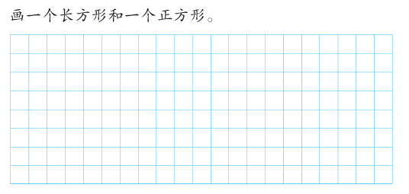  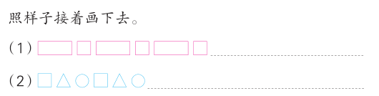  1、你能在方格纸上画一个三角形吗？  2、找规律，接着往后画一组。 | 学生操作，同桌互说画的方法和注意点 | 预设：少数学生或把图形画在格子的中间，没有沿着方格纸的边画，顶点不在交点处，要进行指导。
四、  搭一搭 | 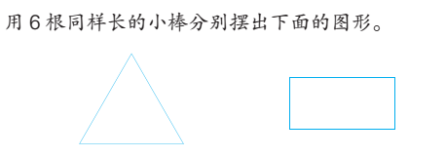  追问：用4根小棒能摆出长方形吗？用8根小棒能摆出什么图形？ | 摆一摆，同桌说一说 | 预设：正方形、长方形、三角形等  追问：至少用几根小棒能摆出长方形？
五、拓展练习 | 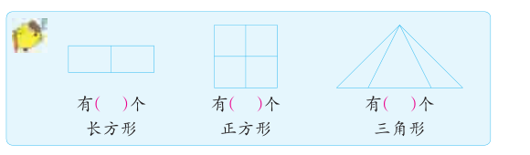  有（ ）个三角形 |  | 难点在最后一个图形，要指导孩子观察每两个小三角形可以拼成一个大三角形，3个小三角形可以拼出最大的三角形。
板书设计： 练习四
